Taller 3

Nombre: Juan Jiménez Curso:15310

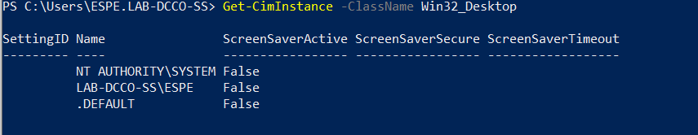

Para ver que equipos hay en el escritorio.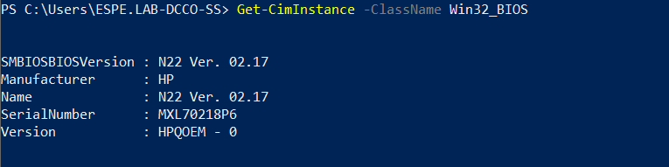

Para revisar los datos del BIOS de la computadora

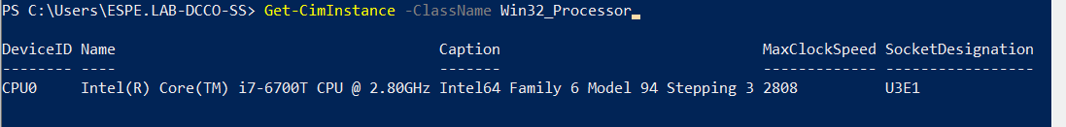

Para ver cuál es el procesador que se tiene en el equipo.

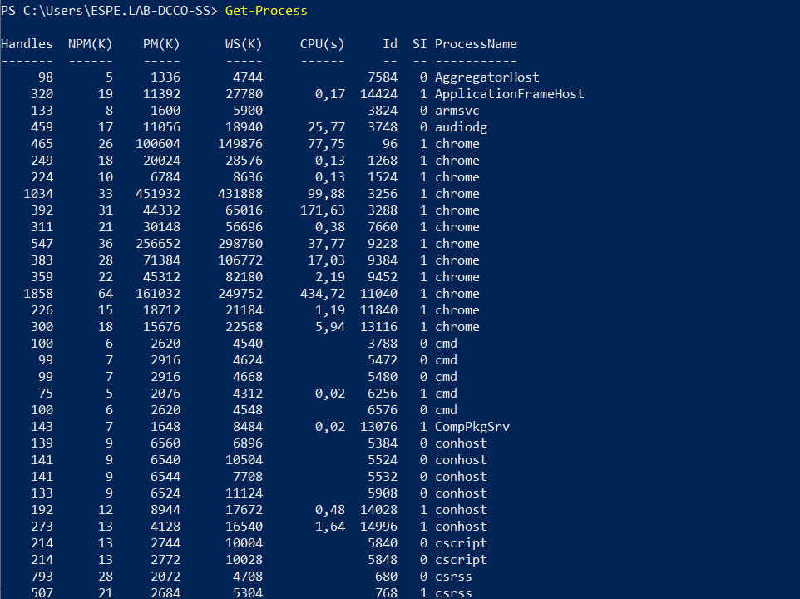

Para obtener los procesos que está realizando el computador en el momento.

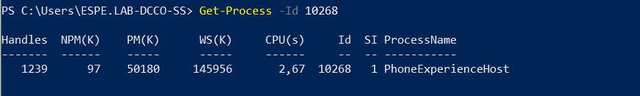

Para ver un solo proceso en la consola.

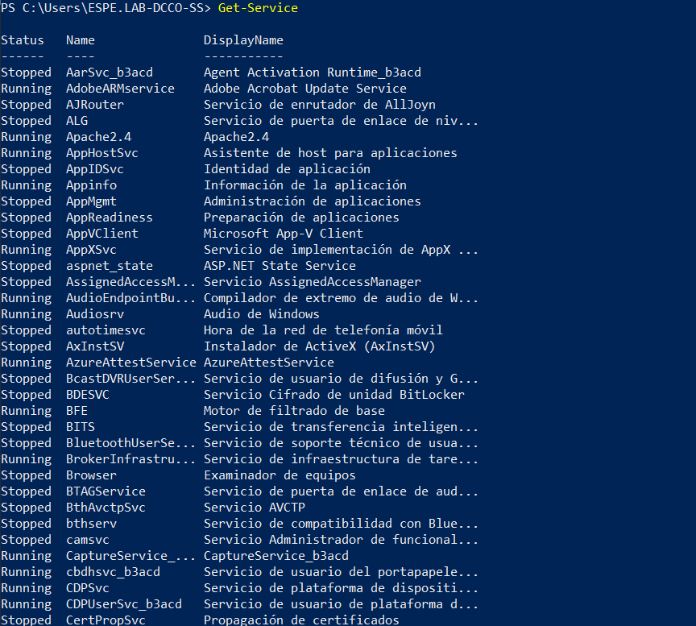

Para revisar los servicios que existen en la computadora.

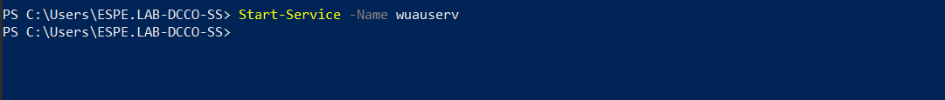Para activar el servicio de Windows update o cualquier servicio que este detenido.

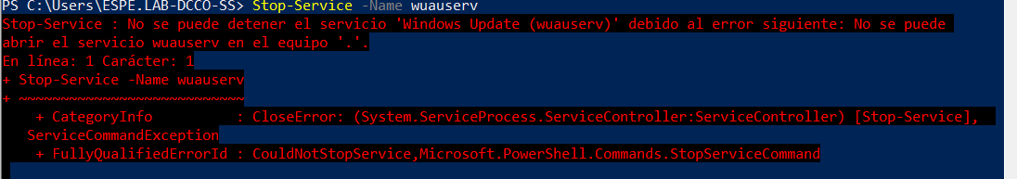

(Funciona como administrador) este se encarga de detener un servicio que deseemos.

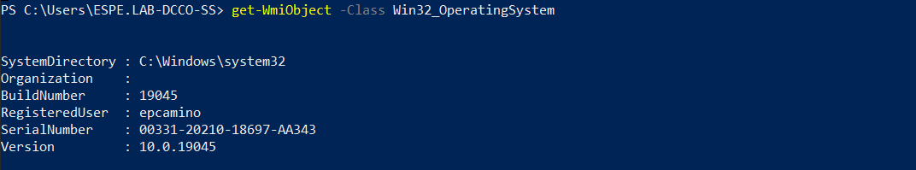

Esta se encarga para mostrar en la consola el sistema operativo que tiene el ordenador.

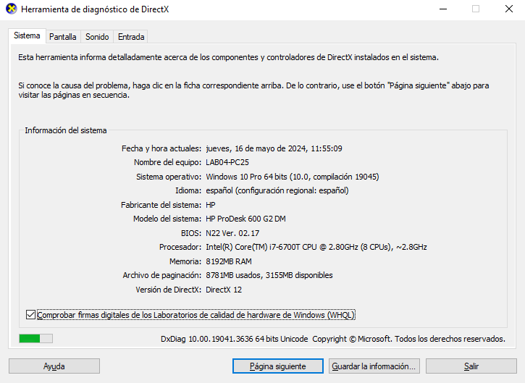

Para abrir esta ventana se usa el Windows + r , y escribimos dxdiag para ver toda la información del sistema.

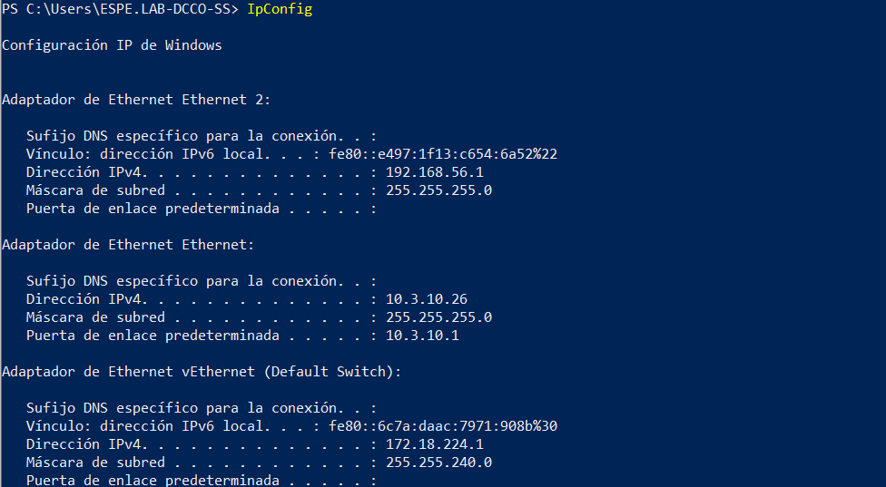

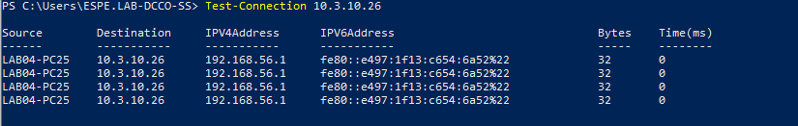

Para ver la configuración de la ip y el otro es para probar la conexión de este a una ip

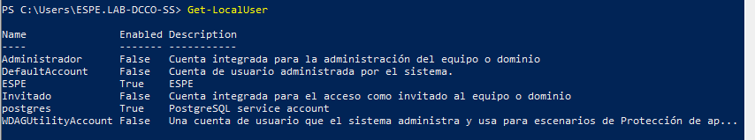

Este nos muestra los datos de los usuarios que están en la computadora

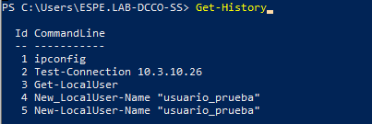

Muestra el historial de los comandos usados.

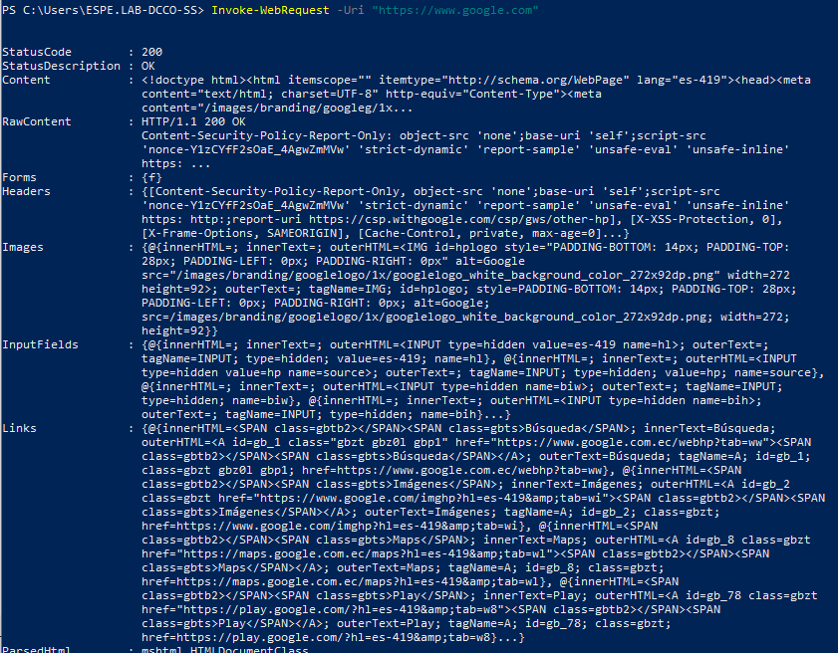Con este comando solicitamos una web para ver su contenido.

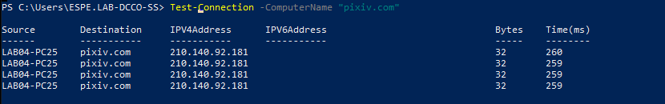para comprobar la conexión de tu ordenador con una pagina web.

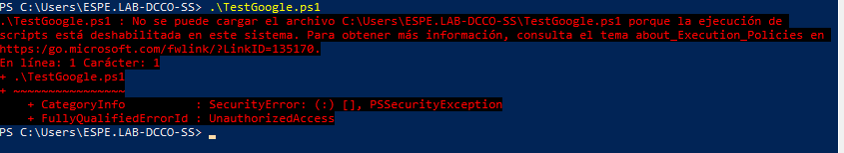

Este comando abre un archivo que se encuentre en la dirección y en este caso no ejecuto porque dice que la ejecución de scripts esta deshabilitada.

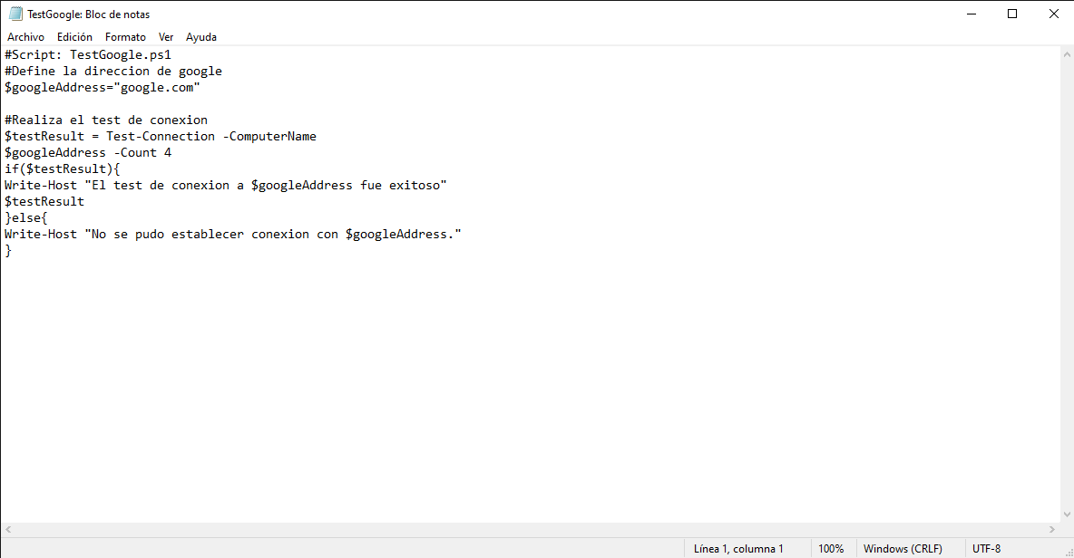

Blog de notas que se intentó ejecutar para el taller.